78. Creación de Tabla de Base de Datos de Usuario

Se agregar la tabla de usuario y en persona agregar el apellido, para esta clase pretende definir la relación de uno a muchos con su llaves foráneas y primarias

1. Crear la tabla usuario en la BD con su llave foránea y primaria
2. Configurar las opciones de la llave foránea tanto par update como para delete

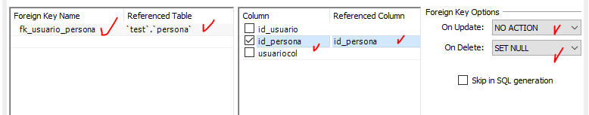

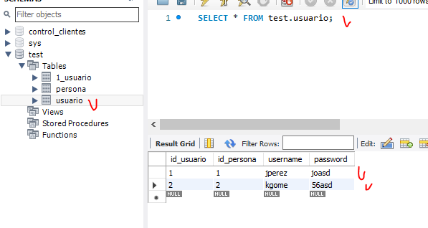

SGA Web - Clase Entidad Usuario

En este proyecto se creara de modo automático la clase de entidad de persona y usuario se cre la versión 2 del proyecto sga web

1. Eliminar clase de Persona (Se creara automatica)

* Crear nueva clase para conecion de database

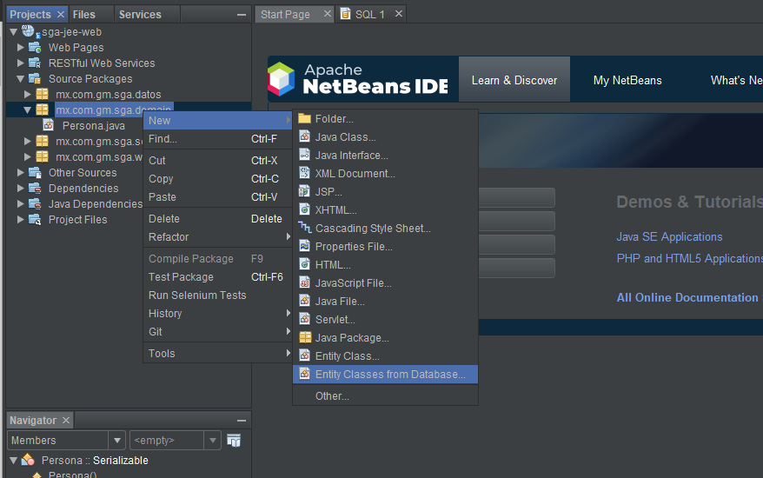

Ojo seleccionar la url de conexión ala bd seleccionar las tablas para crear la clase entity 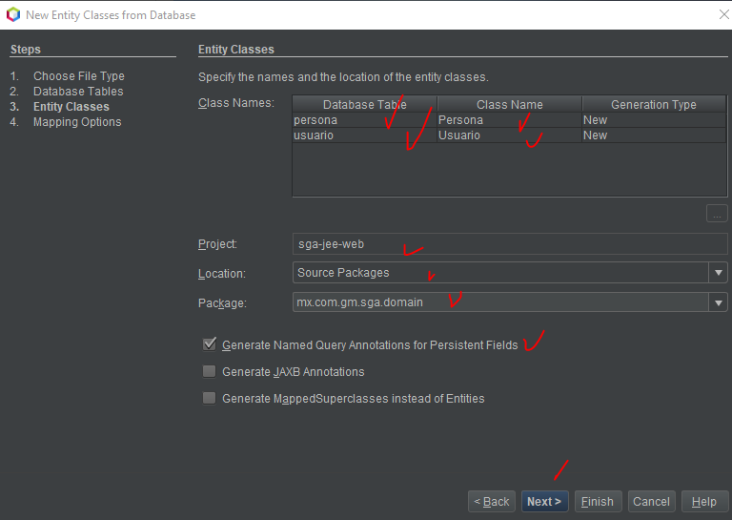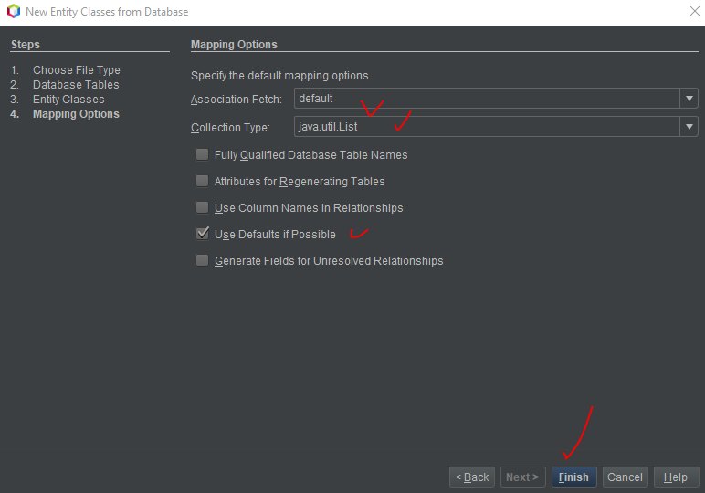

Listo se cran las clases de entidad para Persona y Usuario

* Crear método en clases identidad con parámetros dfed entrada nombre, apellido, email, teléfono, en CLASE PERSONA y USUARIO
* Agregar método toString ( excepto la lista)
* Crear constructor en usuario con parámetros password y username